题号 | 题目 | 答案 | 得分
4.18 | 在AI大模型的辅助下采用面向对象方法完成“某大学计算机学院图书资料室信息系统”的开发，要求给出需求各个子阶段的文档及相关的用例图、用例描述、类图和ER图。  注意：不能直接拷贝AI大模型的输出，而要以大模型的回答为基础，经过自己的重新组织，完成作业。 | 一、需求分析阶段文档  1.1 项目背景与目标  项目背景  随着信息技术的发展，图书资料管理的自动化和信息化已成为高校图书资料室提高管理效率、服务质量的必然趋势。本系统主要面向某大学计算机学院，解决传统手工管理中存在的效率低、数据易丢失、统计困难等问题。  项目目标  为用户（学生、教师、管理员）提供高效、便捷的图书查询、借阅、归还、预约等服务。  实现图书资料管理的数字化、自动化和信息共享。  提供数据统计和报表功能，便于管理员进行图书资源的维护和管理。  1.2 功能需求  用户管理  用户注册、登录、信息维护。  用户权限管理（普通用户、管理员、特殊权限用户等）。  图书管理  图书录入、修改、删除、查询。  图书状态管理（在库、借出、预约等状态）。  借阅管理  借阅申请、审核、借出、归还。  借阅记录的查询与统计。  预约管理  图书预约申请、审核、取消。  借阅预约提醒功能。  统计报表  借阅情况统计、图书流通统计。  系统日志及操作记录统计。  系统维护  数据备份与恢复。  系统权限管理及日志管理。  1.3 非功能需求  性能要求：  系统响应时间短，能同时支持一定数量的并发用户。  安全性要求：  用户数据、图书信息以及借阅记录的保密与完整性。  可维护性与扩展性：  模块之间解耦，便于后续功能扩展和维护。  用户体验：  界面友好、操作简便，满足不同角色用户的操作习惯。  1.4 约束条件  系统开发语言、平台和数据库技术选择需符合学校现有技术架构。  系统需要兼容现有的网络环境和硬件设备。  1.5 需求分析文档结构  需求调研报告  包含用户访谈记录、需求调研结果、现有系统分析等。  需求规格说明书  对系统功能、非功能需求、系统接口、数据结构、错误处理等进行详细描述。  需求验证和确认文档  用于与用户、相关部门确认需求并记录需求变更的情况。  二、用例分析  2.1 用例图  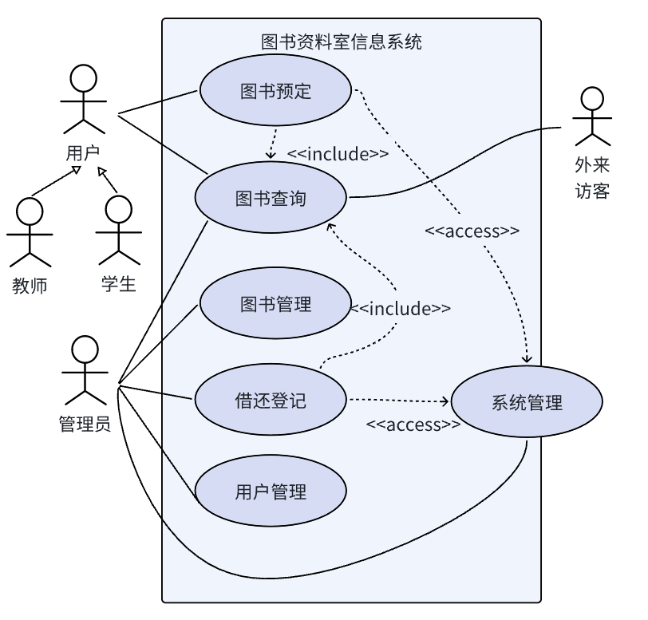用例描述：  用例 3.1：借书登记  用例名称：借书登记  用例描述：图书管理员对读者借阅的图书进行登记。要求读者借阅图书的数量不能超过规定数量；如果读者有逾期未还的图书，则不能借阅新图书。  前置条件：读者请求借阅登记。  后置条件：读者取得借阅的图书。  活动步骤：  读者请求借阅图书。  系统（由图书管理员）检查读者的状态。  系统检查所选图书的状态。  系统将图书标记为借出状态。  读者领取图书。  扩展点：  2a. 如果用户借阅数量超过规定数量或存在逾期未还的图书，则终止用例。  3a. 如果所借图书不存在，则终止用例。  异常处理：无  用例 3.2：图书查询  用例名称：图书查询  用例描述：所有用户（教师、学生、外来访客）通过图书查询功能查看系统中图书的详细信息，包括书名、作者、类别、在库状态等。该用例为图书预定及其他部分功能提供基础支持（被include到图书预定中）。  前置条件：用户已进入系统或点击图书查询入口。  后置条件：系统显示符合条件的图书列表。  活动步骤：  用户选择“图书查询”功能。  用户输入或选择查询条件（如书名、作者、类别等）。  系统检索数据库中符合条件的图书记录。  系统以列表或详细信息形式展示查询结果。  扩展点：  用户在查询结果中可选择进一步预定图书（与图书预定用例结合）。  异常处理：  如果没有找到符合条件的图书，系统提示“无符合条件记录”。  用例 3.3：图书预定  用例名称：图书预定  用例描述：教师和学生对感兴趣的图书进行预定。系统记录预定请求，并将该信息反馈给图书管理员或相关管理模块以便后续处理。  前置条件：  用户（教师或学生）已成功登录并通过图书查询找到目标图书；  目标图书处于可预定状态。  后置条件：系统生成图书预定记录，等待后续审核或确认。  活动步骤：  用户通过“图书查询”功能查询到目标图书（此处包含了图书查询用例的操作）。  用户选择预定该图书。  系统记录用户的预定请求。  系统将预定信息传递给系统管理模块（access关系），以便进行预定审批或后续处理。  系统向用户反馈预定提交成功信息。  扩展点：  预定操作与图书查询存在include关系，确保预定前信息准确。  预定审批过程依赖于系统管理中的配置或设置。  异常处理：  如果目标图书当前不可预定，则系统提示用户并终止预定流程。  用例 3.4：图书管理  用例名称：图书管理  用例描述：图书管理员对系统中的图书信息进行维护，包括新增、修改、删除和更新图书记录，确保图书数据的准确和及时更新。  前置条件：管理员已成功登录系统，并具备图书管理权限。  后置条件：图书信息的变更生效并在系统中更新。  活动步骤：  管理员进入“图书管理”界面。  管理员选择新增、修改或删除图书操作。  系统展示相应的图书信息表单或列表供管理员操作。  管理员提交操作请求。  系统验证输入数据，执行相应的数据库更新操作。  系统反馈操作结果（成功或失败提示）。  扩展点：无  异常处理：  如果数据验证失败或操作出错，系统提示错误信息并终止当前操作。  用例 3.5：系统管理  用例名称：系统管理  用例描述：系统管理员对整个图书资料室信息系统进行管理和维护，包括用户权限管理、日志管理、系统设置、配置以及数据备份等。同时，图书预定和借还登记等用例在操作过程中会通过access关系调用系统管理功能，确保整体系统配置的统一和安全。  前置条件：  管理员已登录系统，并具有系统管理权限。  后置条件：系统配置或管理操作成功生效。  活动步骤：  管理员进入“系统管理”界面。  管理员选择需要管理的模块（如用户管理、日志管理、系统设置等）。  系统展示相应管理选项和当前配置状态。  管理员进行调整或配置修改。  系统保存配置并反馈操作结果。  系统同时支持其他用例（如图书预定、借还登记）调用相关系统管理功能（access关系）。  扩展点：  图书预定和借还登记用例通过access关系调用系统管理中某些验证或设置功能；  这些用例也包含对图书查询的include调用，以获取最新图书状态。  异常处理：  如果配置操作失败或数据保存出错，系统返回错误提示信息，并要求管理员重新操作或记录日志。  用例 3.6：用户管理  用例名称：用户管理  参与者：管理员  前置条件：管理员已登录系统，并具备用户管理权限。  后置条件：用户信息更新成功，系统数据保持最新状态。  基本流程：  管理员进入“用户管理”界面。  管理员选择操作类型：新增、修改、删除或查询。  系统根据操作类型：  新增：输入用户信息，验证后创建新用户；  修改：选择目标用户，更新其信息；  删除：选择目标用户并确认删除；  查询：输入条件，显示匹配的用户列表。  系统返回操作结果并更新用户列表。  扩展点：  输入数据错误（如重复用户名或格式不符）时，系统提示错误，要求重新输入。  权限不足时，系统拒绝操作并记录日志。  异常处理：  数据库操作失败时，系统返回错误提示，终止当前操作。  所选用户不存在时，提示“用户不存在”，操作终止。  角色与用例之间的关系说明  教师与学生  可进行图书查询和图书预定操作。  管理员  拥有图书管理、借还登记和系统管理等全部操作权限（除图书预定外，由于预定功能仅对教师和学生开放）。  外来访客  仅具有图书查询权限，不能进行预定、管理或借还登记。  UML类图：（在下一页）  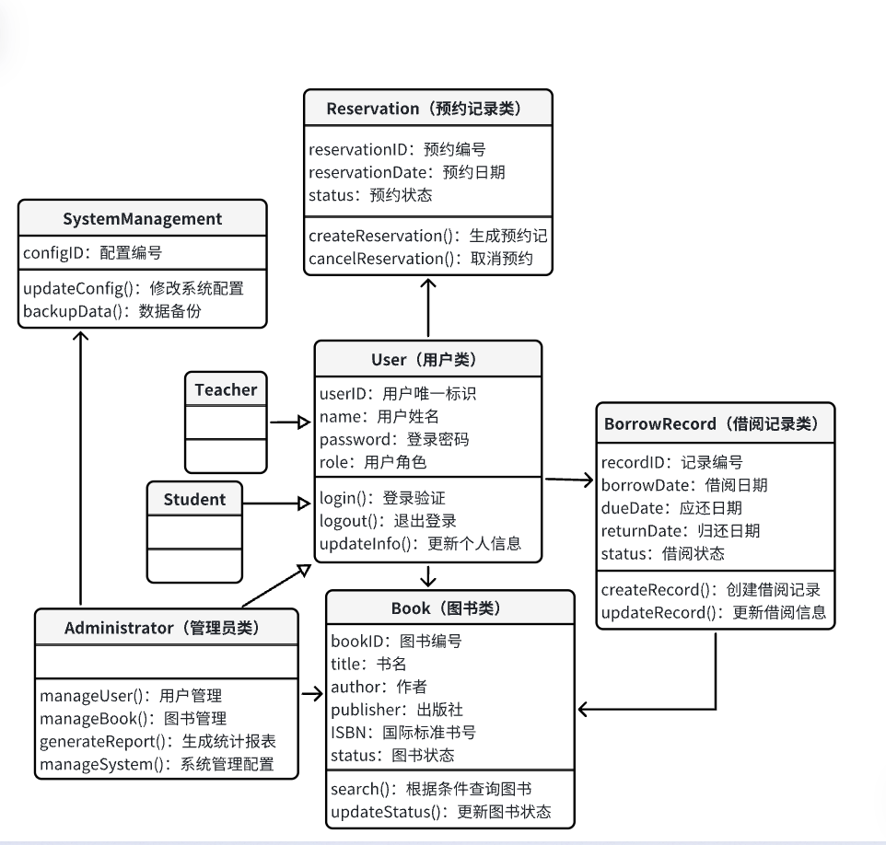  类图描述：  主要类及属性、方法  1.User（用户类）  属性：  userID：用户唯一标识  name：用户姓名  password：登录密码  role：用户角色（枚举类型，可取值为管理员、教师、学生、访客）  方法：  login()：登录验证  logout()：退出登录  updateInfo()：更新个人信息  说明：该类作为所有用户的基类，后续可用继承机制分别建立具体角色的子类（如 Administrator、Teacher、Student），便于区分不同权限和操作。  2.Administrator（管理员类）  继承：继承自 User  附加方法：  manageUser()：用户管理  manageBook()：图书管理  generateReport()：生成统计报表  manageSystem()：系统管理配置  说明：管理员具备对系统各个模块（用户、图书、借还登记、系统管理）的操作权限。  3.Teacher/Student（教师/学生类）  继承：继承自 User  备注：  主要用于执行图书查询、图书预定和借还登记（通过管理员登记）等操作。  说明：虽然角色不同，但在系统中他们主要共享查询和预定功能，权限相对普通用户相似。  4.Book（图书类）  属性：  bookID：图书编号  title：书名  author：作者  publisher：出版社  ISBN：国际标准书号  status：图书状态（例如在库、借出、预约）  方法：  search()：根据条件查询图书  updateStatus()：更新图书状态  说明：图书类是系统中管理图书信息的核心对象。  5.BorrowRecord（借阅记录类）  属性：  recordID：记录编号  borrowDate：借阅日期  dueDate：应还日期  returnDate：归还日期  status：借阅状态（正常、逾期等）  方法：  createRecord()：创建借阅记录  updateRecord()：更新借阅信息  说明：借阅记录关联用户与图书，是借书登记（借还登记）用例的实现依据。  6.Reservation（预约记录类）  属性：  reservationID：预约编号  reservationDate：预约日期  status：预约状态（待审核、已确认、已取消）  方法：  createReservation()：生成预约记录  cancelReservation()：取消预约  说明：教师和学生通过图书查询后可发起图书预约操作，该记录用于后续处理。  7.SystemManagement（系统管理类）  属性：  configID：配置编号  settings：系统设置参数集合  方法：  updateConfig()：修改系统配置  backupData()：数据备份  说明：系统管理模块提供各用例（如图书预定、借还登记）的辅助支持，通过 access 关系对外提供必要的配置与验证功能。  1.2 类与类之间的关系  继承关系  Administrator、Teacher、Student 均继承自 User。  关联关系  一个 User 可以产生多个 BorrowRecord（1:N 关系）；同时，一个 Book 也可以对应多个 BorrowRecord（1:N 关系）。  同理，User 与 Reservation 之间、Book 与 Reservation 之间均存在 1:N 的关联关系。  依赖/调用关系  用例“图书预定”与“借还登记”在执行过程中依赖 SystemManagement 的部分配置验证，采用 access 关系。  “图书预定”用例通过 include 方式调用 Book.search() 来获取最新的图书信息。  图示说明：  User 类作为顶层基类，通过继承建立 Administrator、Teacher、Student 等角色。  Book 类与 BorrowRecord、Reservation 类通过组合关系关联，形成记录管理。  SystemManagement 类为系统全局管理模块，其方法被其他用例（如借书登记、图书预定）调用，确保操作统一性和安全性。  ER图：  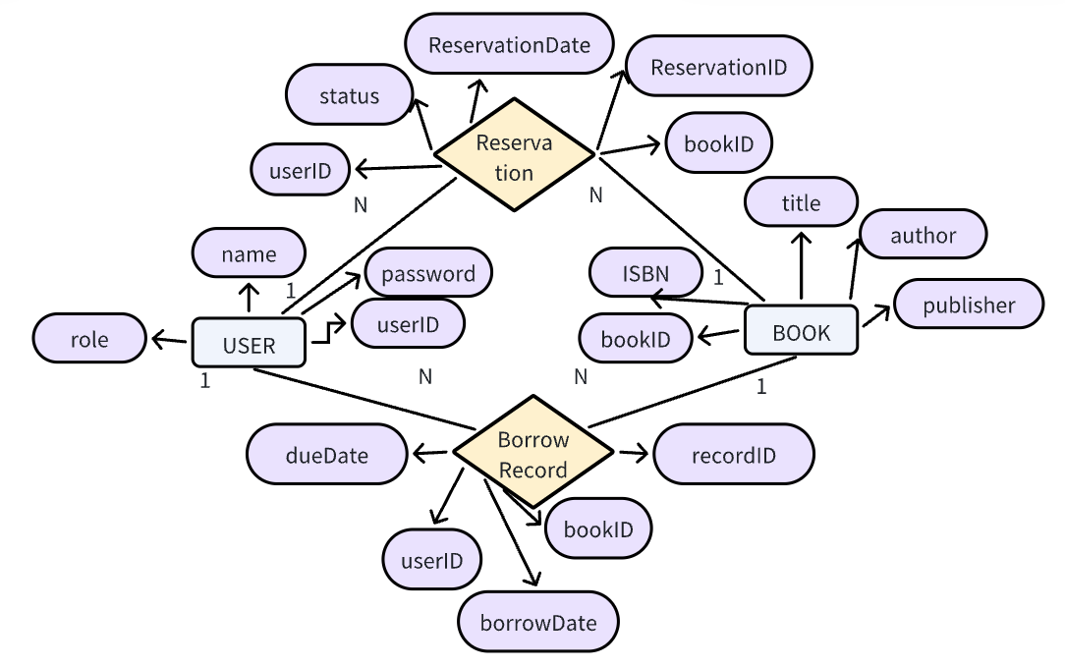  二、详细的 ER 图描述  2.1 主要实体及属性  用户（User）实体  主键：userID  属性：  name（姓名）  password（密码）  role（角色：管理员、教师、学生、访客）  其他信息（如 email、电话等，可选）  图书（Book）实体  主键：bookID  属性：  title（书名）  author（作者）  publisher（出版社）  ISBN  status（状态：在库、借出、预约等）  其他描述信息（类别、出版日期等）  借阅记录（BorrowRecord）实体  主键：recordID  属性：  borrowDate（借阅日期）  dueDate（应还日期）  returnDate（归还日期）  status（状态：正常、逾期等）  外键：  userID → 引用 User.userID  bookID → 引用 Book.bookID  预约记录（Reservation）实体  主键：reservationID  属性：  reservationDate（预约日期）  status（预约状态：待审核、已确认、已取消）  外键：  userID → 引用 User.userID  bookID → 引用 Book.bookID  系统配置（SystemConfig）实体（可选）  主键：configID  属性：  settings（存储系统配置参数，如借阅限制、预约规则等）  2.2 实体间的关系  用户与借阅记录  一个用户可以有多条借阅记录。  关系：1 对 N  外键：BorrowRecord 中的 userID 引用 User.userID  图书与借阅记录  一本图书可能被多次借阅（不同时间的借阅记录）。  关系：1 对 N  外键：BorrowRecord 中的 bookID 引用 Book.bookID  用户与预约记录  一个用户可以预约多本图书。  关系：1 对 N  外键：Reservation 中的 userID 引用 User.userID  图书与预约记录  一本图书可能会有多个预约记录。  关系：1 对 N  外键：Reservation 中的 bookID 引用 Book.bookID | 50
5.11 | 简述软件工作产品成本费用的估计方法。 |  | 5
5.15 | 名词解释：直接人工、直接费用、间接成本、制造费用、管理费用、不可预见费用。 |  | 5
5.18 | 在AI大模型的辅助下，写一份“图书馆管理系统”的《软件开发计划书》，重点是软件估计和计划。。  注意：不能直接拷贝AI大模型的输出，而要以大模型的回答为基础，经过自己的重新组织，完成作业。 |  | 40
总分 |  |  | 100

